Сорока, Петушок. А. Лядов. Слова народные
Курочка-рябушечка. Г. Лобачёв. Слова народные
Куры и петухи. К. Сен-Санс
Балет невылупившихся птенцов. М. Мусоргский
1-е занятие
Программное содержание. Учить детей слышать изобразительность музыки.
Ход занятия:
П е д а г о г. Когда вы были совсем маленькими, мама наверняка брала вашу ладошку в свои руки и играла с вами, приговаривая: «Сорока-белобока на порог скакала, гостей поджидала, кашу варила, деток кормила». А потом загибала ваши пальчики по одному и говорила, кому из деток досталось каши, а кому нет. Помните?
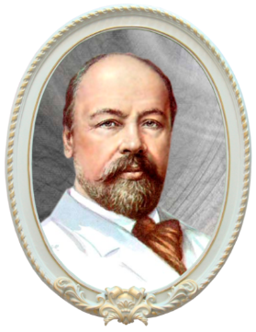

Анатолий Константинович Лядов

1855—1914
Русский композитор, дирижёр и педагог,
профессор Петербургской консерватории

Русский композитор Анатолий Константинович Лядов написал на эти народные слова песню «Сорока». Послушайте, как похоже музыка изображает хлопотливую сороку. (Исполняет песню.)
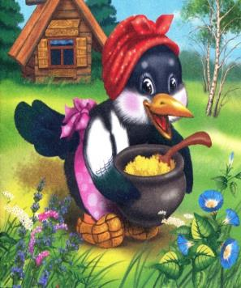
Сорока ходит вперевалочку, как бы подпрыгивая. В музыке слышны акценты (сильные звуки, ударения), которые похожи на подпрыгивающую поступь сороки. (Исполняет фрагмент, а затем всю песню.)
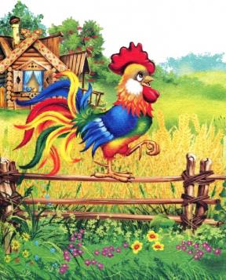
А сейчас я спою вам ещё одну песню этого же композитора. Она называется «Петушок». Слова песни вам тоже наверняка знакомы. (Поёт песню.) Мелодия песни ласковая, напевная, в аккомпанементе слышно, как горделиво вышагивает петушок. (Исполняет отдельно аккомпанемент 1-4-го тактов, потом всю песню повторно.)
2-е занятие
Программное содержание. Учить детей слышать изобразительность музыки, различать выразительные средства.
Ход занятия:
П е д а г о г. Вы слушали две песни композитора А. Лядова – «Петушок» и «Сорока». Обе песни написаны на слова народных потешек. Музыка очень похоже передаёт повадки птиц - неуклюжей и вместе с тем проворной сороки и горделивого петушка. (Исполняет фрагменты.)
Прислушайтесь, в песне «Сорока», когда поётся о том, что она «гостей поджидала и кашу варила», в аккомпанементе появляется быстрая, торопливая, кружащаяся мелодия, которая изображает хлопотливую возню сороки (исполняет фрагмент).
А в песне «Петушок» слышен крик петушка, как будто он выпевает своё: «Ку-ка-ре-ку», когда поётся «Что ты громко поешь?» (Исполняет фрагмент.) А в самом конце песни эта мелодия звучит несколько раз тихо, доносится издалека. Быть может, это другие петушки перекликаются, отвечая нашему. (Исполняет заключение, а потом песню целиком.)
3-е занятие
Программное содержание. Учить детей сравнивать произведения с похожими названиями.
Ход занятия:
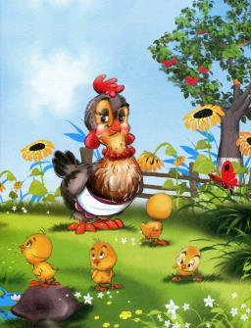
П е д а г о г. Сегодня вы послушаете песню «Курочка-рябушечка» Г. Лобачёва. В этой песне курочку все время о чем-то расспрашивают, а она отвечает. А музыка очень тонко передаёт то, о чем рассказывается в тексте песни. (Исполняет песню.)
В самом начале, прислушайтесь, музыка напоминает кудахтанье курочки (исполняет фрагмент).
Когда курочка отвечает, что пошла за водой, в музыке слышны брызги водички (исполняет фрагмент). Когда курочка рассказывает, что вода нужна ее цыпляткам, слышен тоненький, беззащитный писк цыпляток (исполняет фрагмент).
А в конце песни, когда курочка говорит, что ее цыплятки пить хотят и на всю улицу кричат, они и впрямь не на шутку раскричались все вместе - громко, требовательно. (Исполняет фрагмент, потом всю песню целиком.)
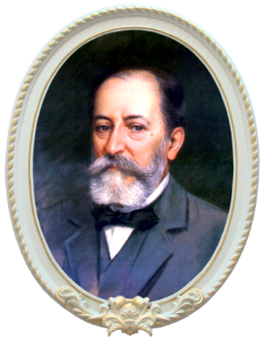
Шарль Камиль Сен-Санс

1835 - 1921
Французский композитор, органист, дирижёр, музыкальный критик, писатель

А сейчас послушайте, как музыка расскажет нам о петухах и курах без слов. Композитор К. Сен-Санс написал пьесу, которая называется «Куры и петухи». Музыка изображает настоящий переполох в курятнике: громкое кудахтанье кур и кукареканье петушка. В конце слышно, как одна курица всех перекричала. (Звучит запись.)
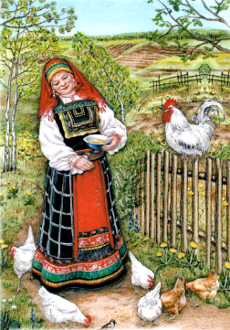
Вот как по-разному музыка может рассказать о курочке - передать спокойный разговор с ней (звучит фрагмент песни) или изобразить целый переполох, громкое кудахтанье, суету. (Пьеса звучит повторно.)
4-е занятие
Программное содержание. Учить детей чувствовать характер музыки, различать изобразительность, передавать характер музыки в движениях.
Ход занятия:
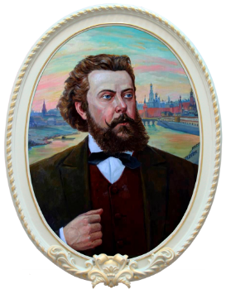
Модест Петрович Мусоргский

1839 — 1881
Русский композитор, член «Могучей кучки»

П е д а г о г. Сегодня вы услышите очень интересную пьесу. Она называется «Балет невылупившихся птенцов». Написал ее композитор Модест Петрович Мусоргский. Балет - это музыкальный спектакль, в котором артисты на сцене только танцуют. Музыка и танец рассказывают в этом спектакле без слов. В пьесе «Балет невылупившихся птенцов» музыка изображает, как птенцы появляются на свет. Они вылупляются из яиц, разламывают своими клювиками и крылышками скорлупу и выкарабкиваются из неё. Забавные, смешные, они делают неловкие движения, толкаются. Птенчики такие маленькие, беззащитные, слабенькие, но очень любопытные. Им хочется поскорее выбраться на свет из скорлупки и осмотреться. (Исполняется пьеса.)
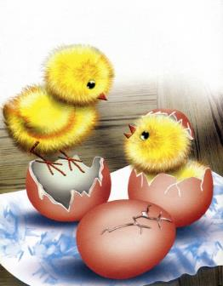
Музыка лёгкая, суетливая. Маленькие птенчики стучат клювиками, ломают скорлупу, неуклюже толкаются, пищат. (Звучит фрагмент, начало пьесы.)
В середине пьесы музыка звучит совсем тихо, робко, будто у птенчиков дрожат их крылышки, они карабкаются, попискивают, им так хочется поскорее узнать, что находится за их скорлупкой. (Звучит средняя часть.) И вот опять они суетятся, возятся, будто танцуют. А в конце птенчик как будто вывалился из своего «домика-скорлупки» - прыг! (Звучит фрагмент.)
Давайте потанцуем под эту музыку, будто мы маленькие птенчики и хотим поскорее вылупиться из скорлупки, постучим своими клювиками, помашем крылышками. (Звучит пьеса.)

